# 家庭智能垃圾分类桶

1. 垃圾分类的目的

喝过的易拉罐瓶子我们可以做笔筒，花筒等，既环保，又节约资源。而且一吨的易拉罐熔化后还可以结成一吨的铝块，这样我们就可以少开采一定量的铝矿了，所以做好垃圾分类。

废弃的电池含有汞等有毒物质，会对人类身体健康造成严重的危害；塑料袋是不易分解的，也会对土壤造成危害导致农作物的减产，而且通常也会被一些小动物误事，而导致小动物的死亡。

给公民全面普及环保与垃圾方面的知识，从而提升对环卫行业的认知。这样的了解之后我们做好垃圾分类处理还可以减少环卫工人的工作难度，让社会充满更多的爱和尊重。

1. 家庭垃圾自动分类方案

目前在垃圾分类的辨识上面还需要普及知识，不能很好的分类垃圾，本方案是通过人工智能自动识别垃圾的分类，并自动将垃圾放入对应的垃圾桶，起到普及垃圾分类知识，提高对垃圾分类的意识。

具体实现流程如下：将垃圾丢到待分类区域，待分类垃圾区域有一个摄像头给垃圾拍照，摄像头传输图片给微型电脑，电脑通过训练好的神经网络对图像进行计算给出分类，得到分类结果后就移动待分类区域的盒子到相应的垃圾桶上方，将垃圾丢到正确的垃圾筒内。

方案图1如下：

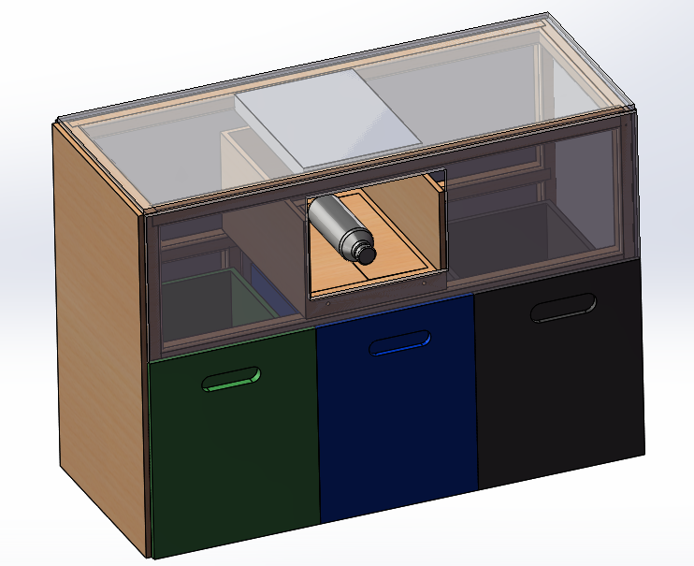

待分类垃圾盒

微型电脑/摄像头

垃圾

不同类型垃圾桶

自动分类方案图2

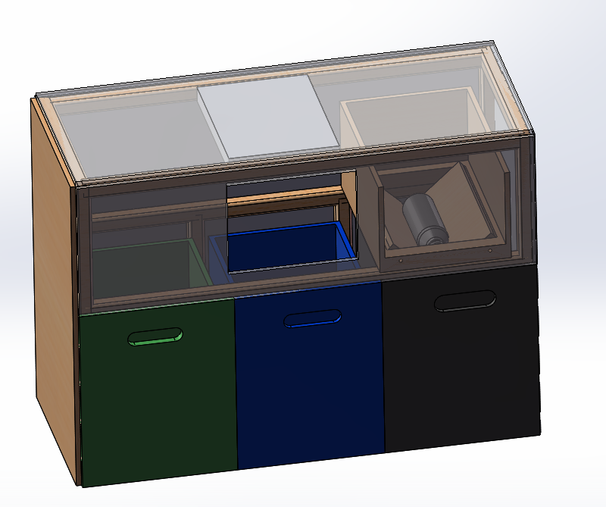

移动垃圾盒

活动挡板